Modelo entidad-relación

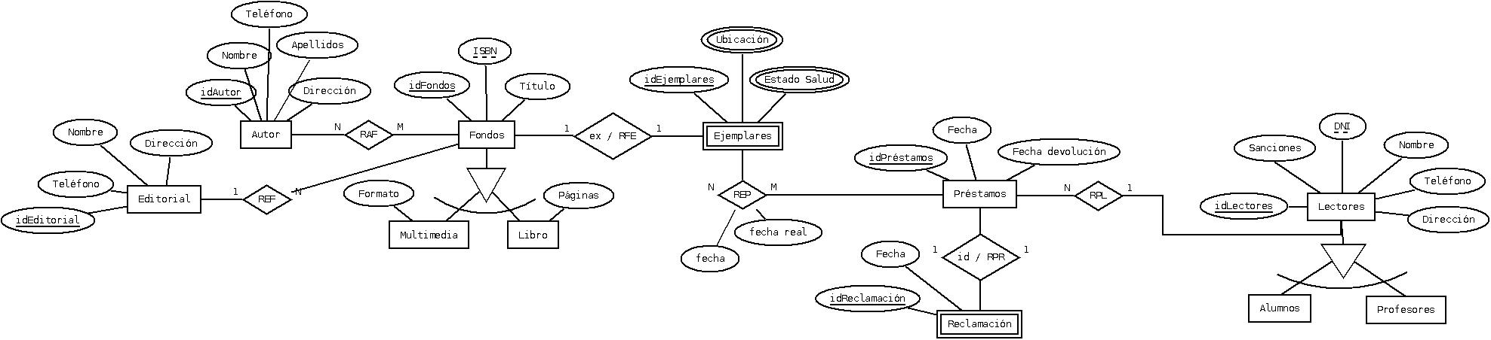

Reclamación

Ejemplares

Estado Salud

Ubicación

N

Modelo relacional

PK | FK

1. **Editorial**

idEditorial, Teléfono, Dirección, Nombre

1. **Autor**

idAutor, Dirección, Apellidos, Nombre, Teléfono

1. **Fondos**

idFondos, *ISBN*, Título, idEditorial

1. Fondos_Autor

idAutor, idFondos

1. **Multimedia**

Formato, idAutor

1. **Libro**

Páginas, idAutor

1. **Ejemplares**

idEjemplares, Ubicación, EstadoSalud, idFondos

1. **Préstamos**

idPréstamos, Fecha, Fecha devolución, idLectores

1. **Reclamación**

idReclamación, Fecha, idPréstamos

1. **Lectores**

idLectores, *DNI*, Nombre, Teléfono, Dirección, Sanciones

1. **REP**

Fecha, fecha real, idEjemplares, idPréstamos

1. **Alumnos**

idLectores

1. **Profesores**

idLectores